|  |  |  |  |  |
| --- | --- | --- | --- | --- |
| http://student.agh.edu.pl/%7Ekkabala/agh2.jpg | **AKADEMIA GÓRNICZO – HUTNICZA**  **KRAKÓW** | | Tomasz Kąkol | |
| **Model bilansu radiacyjnego Ziemi** | | | | |
| Modelowanie procesów fizycznych | | | | |
| Data wykonania ćwiczenia:  26.03.2018 | | Data złożenia sprawozdania:  23.04.2018 | | Ocena: |

## Wprowadzenie

Celem ćwiczenia było zamodelowanie bilansu radiacyjnego Ziemi w oparciu o prosty model, zaprezentowany na wykładzie. W celu wykonania symulacji obliczono średnią temperaturę Ziemi bez uwzględnienia wpływu atmosfery. W kolejnym kroku sprawdzono wpływ atmosfery na wynik. Końcowym etapem było sprawdzenie wpływu mechanizmu zlodowacenia na wynik.

## Model wyznaczenia średniej temperatury Ziemi bez uwzględnienia atmosfery

Układ równań do rozwiązania (nie uwzględniający wpływu atmosfery):

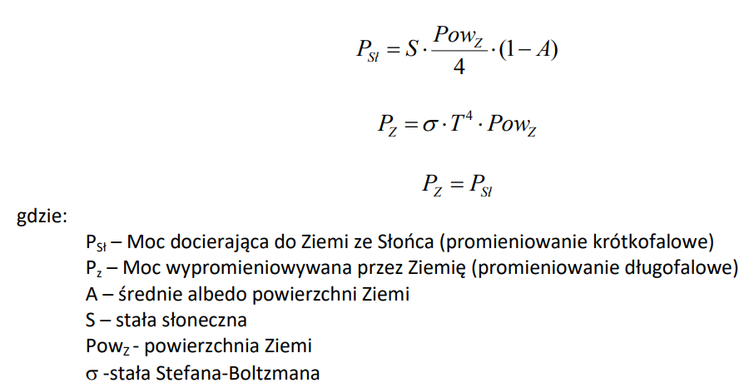

Wartości zmiennych:

*A = 0,3*

*S = 1366 W / $m^{2}$*

*σ = 5,67 x ${10}^{-8}$ W / $m^{2}K^{4}$*

Korzystając z powyższego równania uzyskaliśmy wynik -18,3342 ° C (m-plik Zad03.m). Uzyskany wynik temperatury jest niższy niż oczekiwano. Taka wartość temperatury nie pozwoliłaby na życie. Wniosek jest taki, że w celu uzyskania wiarygodnych wyników, niezbędne jest uwzględnienie wpływu atmosfery w wykonywanych obliczeniach.

## Model wyznaczenia średniej temperatury Ziemi z uwzględnieniem atmosfery

W celu wyznaczenia średniej temperatury Ziemi z uwzględnieniem wpływu temperatury, zastosowano następujący układ równań bilansu energetycznego:

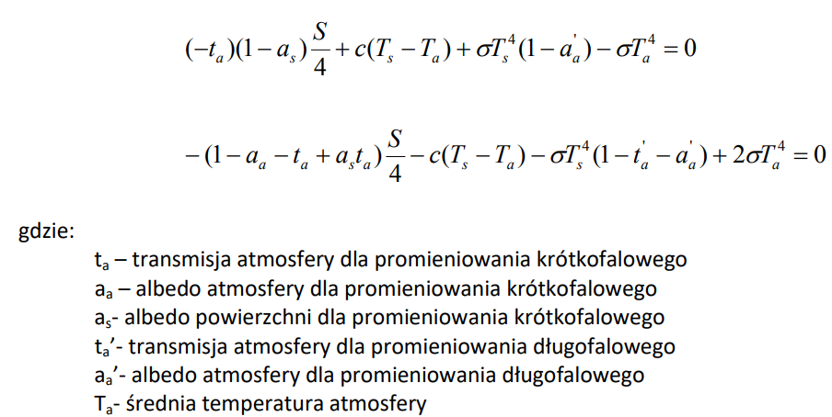 

Wartości zmiennych:

as = 0,19

ta = 0,53

aa = 0,30

ta "= 0,06

aa "= 0,31

c = 2,7 ${Wm}^{-2}K^{-1}$

Korzystając z powyższych równań uzyskano następujące wyniki:

* Średnia temperatura powierzchni jest równa 11.3443 ° C
* Średnia temperatura atmosfery jest równa -25,5649 ° C

Otrzymane rezultaty są bliższe rzeczywistości niż wartości otrzymane z modelu nieuwzględniającego wpływu atmosfery.

## Zależność średniej temperatury powierzchni i atmosfery od stałej słonecznej

W celu przeanalizować tego przypadku, wartość stałej słonecznej (S) użytej w obliczeniach zmienia się w zakresie od 0,8 do 1,2 wartości wzorcowej(pierwotnej). Wynik można (w przybliżeniu) aproksymować funkcją liniową, co świadczy o tym, że zmiany wartości temperatury są wprost proporcjonalne do zmian w zakresie 0,8-1,2 S.

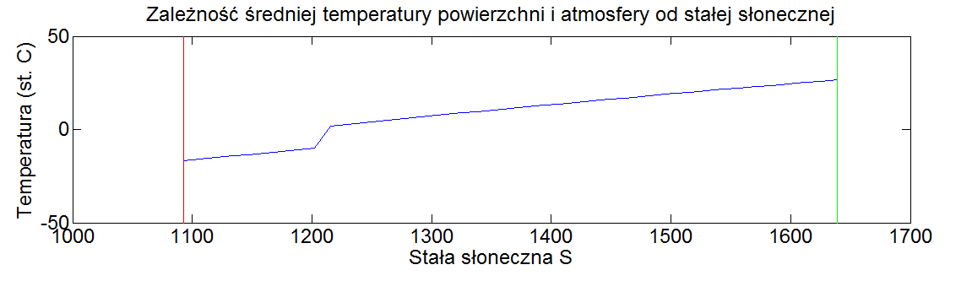

***Rys. 1.*** *Zależności średniej temperatury powierzchni i atmosfery od stałej słonecznej można w przybliżeniu aproksymować funkcją liniową (kolor niebieski) na przedziale od 0.8 S (k. czerwony) do 1.2 S (k.zielony). Widoczny jest skok wartości około 10 ° C, spowodowany mechanizmem zlodowacenia, który zostanie wyjaśniony w następnym podpunkcie sprawozdania.*

## Uzupełnienie modelu o mechanizm zlodowacenia powierzchni

W celu wykonania modelu o cesze większej dokładności, wprowadzono mechanizm zlodowacenia (do tego modelu). Poniżej pewnej temperatury progowej woda zamarza, co jest przyczyną zmiany albedo powierzchni Ziemi. Skutkiem jest gwałtowny skok temperatury. Jako próg zmiany albedo wybrano wartość 10 ° C. Poniżej progu albedo wynosi 0,63, a powyżej 0,19.

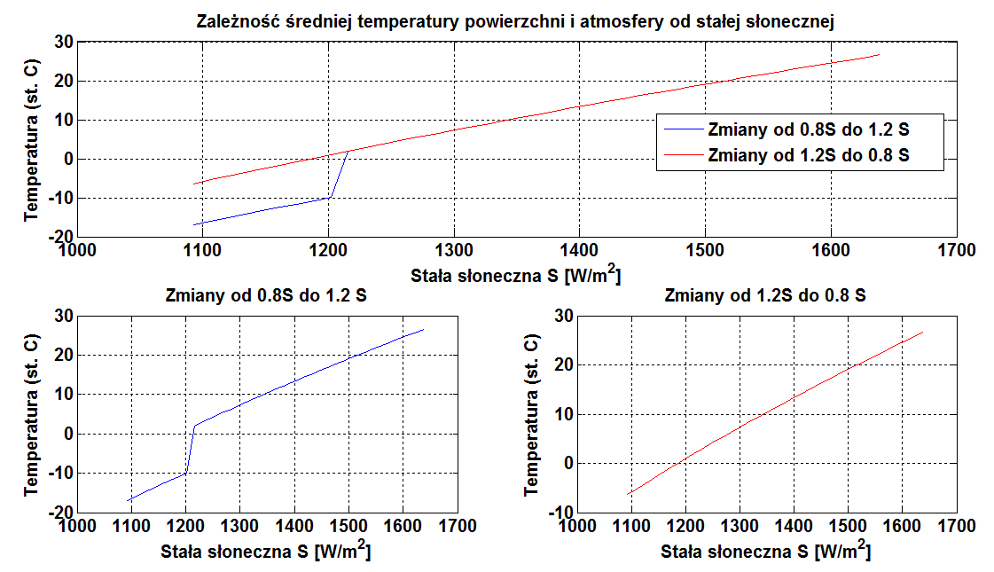

**Rys.2.** *Zależność średniej temperatury od stałej słonecznej (modelu z mechanizmem zlodowacenia). Wynik jest zależny od początkowej wartości albedo (poniżej lub powyżej progu).*

## Wnioski

Na podstawie przeprowadzonych obliczeń (wykonanych w ramach tego laboratorium) oraz ich wyników, została potwierdzona teza o niezbędności istnienia atmosfery Ziemskiej, abyśmy mogli prawidłowo funkcjonować na naszej planecie. Atmosfera utrzymuje wartość temperatury na poziomie niezbędnym do życia. Otrzymane wyniki z zaproponowanego modelu (ok. 11.34 ° C) w niewielkim stopniu różnią się od rzeczywistych. Średnia temperatura na Ziemi wynosi około 14 ° C (*źródło NASA Earth Observatory1).